Mục lục
1. GIỚI THIỆU (Introduction) 1
1.1 Mục tiêu hệ thống (System Goals) 1
1.2 Phạm vi (Scope) 1
1.3 Các bên liên quan (Stakeholders) 1
2. Đặc tả yêu cầu và phân tích 2
1. Bảng Phân tích Tài liệu và Hiện trạng (Document Analysis) 2
2. Kịch bản Phỏng vấn Stakeholders (Interview Scripts) 2
3. Nhật ký Quan sát thực tế (Observation Log) 3
3. Yêu cầu chức năng và phi chức năng 3
3.1 Danh sách yêu cầu chức năng (Functional Requirements) 3
3.2 Danh sách yêu cầu phi chức năng (Non-Functional Requirements) 4
3.3 Ràng buộc cứng và ràng buộc mềm 4
CHƯƠNG III:PHÂN TÍCH VÀ THIẾT KẾ HỆ THỐNG 7
1.Biểu đồ usecase. 7
1. Tác nhân hệ thống 7
2. Use Case tổng quát (Business Use Case Diagram) 8
2.1 Bảng tổng hợp danh sách Use Case 8
2.2 Ma trận truy vết yêu cầu (Traceability Matrix) mẫu 9
2.3 Biểu đồ usecase phân rã 10
2.4 Biểu đồ use case phân rã 11
3. Đặc tả các usecase 13
3.3 Đặc tả UC08 – Xác nhận ca dạy 16
3.4 Đặc tả UC10 - Cấu hình thiết bị tầng 17
4. Thiết kế biểu đồ lớp phân tích (Analysis Class Diagram) 18
4.2 Mô tả chi tiết từng lớp 19
1. Lớp TÀI KHOẢN – UserAccount 19
2. Lớp HỘI VIÊN – Member 20
4.3 Bảng xác định mối quan hệ 27
4.4 Biểu đồ lớp phân tích (Analysis Class Diagram) 30
4.5 Sơ đồ thực thể liên kết - ERD (Entity Relationship Diagram) 32
4.6 Thiết kế chức năng hệ thống 32
4.6.1 Kiến trúc 3 tầng 32
1. Phân tầng UC-02 – Lấy mã QR Check-in (Hội viên) 32
2. Phân tầng UC-04 – Đăng ký & Kích hoạt gói (Lễ tân) 33
3. Phân tầng UC-08 – Xác nhận ca dạy (PT) 34
4.6.2 Nhóm lớp theo kiến trúc 3 tầng (UI – Business – Data) 35
4.6.3 Sơ đồ tuần tự 37
4.6.4 Tinh chế phương thức cho các lớp 42

Mục Lục Hình Ảnh và Bảng
Bảng 1.1: Nhóm bên liên quan 1 4
Bảng 1.2 Bảng Phân tích Tài liệu và Hiện trạng 4
Bảng 1.3 Bảng Kịch bản phỏng vấn Stakeholders 5
Bảng 1.4 Bảng Quan sát thực tế & yêu cầu phát sinh 5
Bảng 2.1 Danh sách yêu cầu chức năng (Functional Requirements) 5
Bảng 2.2 Danh sách yêu cầu phi chức năng (Non-functional Requirements) 6
Bảng 2.3 Bảng ràng buộc hệ thống (Constraints Table) 8
Bảng 2.4 Danh sách Use Case hệ thống 10
Bảng 2.5 Ma trận truy vết yêu cầu – Use Case 11
Bảng 2.6 Đặc tả Use Case UC-02: Lấy mã QR 15
Bảng 2.7 Đặc tả Use Case UC-04: Đăng ký gói tập 16
Bảng 2.8 Đặc tả Use Case UC-08: Xác nhận ca dạy 18
Bảng 2.9 Đặc tả Use Case UC-10: Cấu hình thiết bị 19
Bảng 2.10 Nhóm lớp quản lý người dùng 20
Bảng 2.11 Nhóm lớp nghiệp vụ gói tập 20
Bảng 2.12 Nhóm lớp thiết bị & kiểm soát ra vào 21
Bảng 2.13 Thuộc tính lớp UserAccount 21
Bảng 2.14 Thuộc tính lớp Member 22
Bảng 2.15 Phương thức lớp PT 23
Bảng 2.16 Phương thức lớp Receptionist 23
Bảng 2.17: Bảng thuộc tính – Admin 23
Bảng 2.18: Phương thức – Admin 24
Bảng 2.19 Thuộc tính lớp GymPackage 24
Bảng 2.20 Thuộc tính & phương thức lớp thẻ hội viên 25
Bảng 2.21 Thuộc tính & phương thức lớp hóa đơn 26
Bảng 2.22 Thuộc tính & phương thức lớp thiết bị cửa 27
Bảng 2.23 Thuộc tính & phương thức lớp nhật ký ra vào 27
Bảng 2.24 Thuộc tính & phương thức lớp mật độ tầng 28
Bảng 2.25 Bảng quan hệ giữa các lớp (Class Relationships) 29
Bảng 2.26 Phân tầng Use Case UC-02 33
Bảng 2.26 Phân tầng Use Case UC-04 34
Bảng 2.27 Phân tầng Use Case UC-08 35
Bảng 2.28 Phân tầng Use Case UC-10 36
Bảng 2.29 Nhóm lớp tầng giao diện (UI Layer) 36
Bảng 2.30 Nhóm lớp tầng nghiệp vụ (Business layer) 37
Bảng 2.31 Nhóm lớp tầng dữ liệu(Data layer) 37
Bảng 2.32: Tinh chế phương thức UC-02: Lấy mã QR & Check-in mở cửa 42
Bảng 2.33 Tinh chế phương thức – UC-04: Đăng ký & kích hoạt gói tập 43
Bảng 2.34 Tinh chế phương thức – UC-08: Xác nhận ca dạy PT 44
Bảng 2.35 Tinh chế phương thức – UC-10: Cấu hình thiết bị cửa 44

Mục lục hình ảnh
Hình 2.1 Use Case tổng quát hệ thống GymHome 12
Hình 2.2 Use Case phân rã – Hội viên 13
Hình 2.3 Use Case phân rã – Lễ tân 13
Hình 2.4 Use Case phân rã – Huấn luyện viên (PT) 14
Hình 2.5 Use Case phân rã – Quản trị viên 14
Hình 2.6 Sequence tổng quát hệ thống 38
Hình 2.7 Sequence xử lý đăng ký gói tập 38
Hình 2.8 Use Case 02: Lấy mã QR Check-in (Hội viên) - Thành công (Luồng chính) 39
Hình 2.9 Use Case 02: Lấy mã QR Check-in (Hội viên) - Thất bại - Thẻ hết hạn hoặc Sai tầng 39
Hình 2.10 Sequence UC-04: Đăng ký hội viên 40
Hình 2.11 Sequence UC-08: Xác nhận ca dạy 40
Hình 2.12 Sequence UC-10: Cấu hình thiết bị 41
Hình 2.13 Sequence mở cửa tầng 41
Hình 2.14 Sequence kiểm tra quyền truy cập 41
Hình 2.15 Sequence ghi log hệ thống 42
Hình 2.16 Sequence tổng hợp báo cáo 42

Bảng Phân Công Công Việc Nhóm GymHome (Phần Báo Cáo & Demo)

Thành viên | Vai trò | Nhiệm vụ chi tiết trong báo cáo | Sản phẩm bàn giao
Phạm Ngô Hoàng | Phân tích (BA) | * Viết chương 1: Giới thiệu mục tiêu, phạm vi hệ thống .  * Xác định Stakeholders và bảng phân tích hiện trạng .  * Vẽ biểu đồ Use Case tổng quát và phân rã. | Chương 1 & Biểu đồ Use Case.
Lạc Mạnh Tuấn | Thiết kế Dữ liệu (Data Architect)  Trưởng nhóm & Phân tích (BA) | * Xác định các ràng buộc cứng và mềm cho hệ thống .  * Thiết kế chi tiết 11 lớp phân tích .  * Vẽ sơ đồ lớp (Class Diagram) và sơ đồ thực thể (ERD). | Sơ đồ Lớp & ERD chuyên sâu.
Phạm Tiến  Hà | Chuyên viên Demo UI/UX | * Thiết kế Mockup/Prototype cho 8 màn hình giao diện chính .  * Xây dựng kịch bản Demo dựa trên 3 tầng (UI - Business - Data).  * Thực hiện Video Demo hoặc Slide trình chiếu giao diện trực quan. | Bộ ảnh Mockup & Bản Demo Giao diện.
Lưu Anh Đức | Thiết kế Logic (System Designer) | * Viết đặc tả chi tiết cho các Use Case chính (UC02, 04, 08, 10) .  * Vẽ sơ đồ tuần tự (Sequence Diagram) cho các kịch bản Thành công/Thất bại .  * Lập bảng tinh chế phương thức theo kiến trúc 3 tầng. | Sơ đồ Tuần tự & Bảng Tinh chế.
Lê Đức Hải Nam | Quản lý Chất lượng (QA/QC) | * Tổng hợp danh sách yêu cầu chức năng (FR) và phi chức năng (NFR) .  * Xây dựng ma trận truy vết yêu cầu (Traceability Matrix).  * Kiểm tra tính nhất quán toàn bộ báo cáo và định dạng tài liệu SRS. | Yêu cầu NFR & Ma trận Truy vết.

1. GIỚI THIỆU (Introduction)
GymHome là phần mềm được tạo ra để cung cấp trải nghiệm dễ dàng cho khách hàng khi tìm kiếm về việc tập Gym.
Tài liệu này mô tả phạm vi hệ thống, các bên liên quan, yêu cầu chức năng, yêu cầu phi chức năng và đặc tả chi tiết một số use case chính.

1.1 Mục tiêu hệ thống (System Goals)
- Tự động hóa kiểm soát ra vào: Sử dụng công nghệ mã QR động trên ứng dụng di động để thay thế việc ghi chép tay hoặc dùng thẻ nhựa dễ thất lạc.
- Phân quyền không gian chính xác: Đảm bảo ngăn chặn tuyệt đối việc hội viên gói Thường lẻn vào khu vực VIP (tầng 4, 5) mà không cần tăng nhân sự canh gác.
- Tối ưu hóa vận hành: Cung cấp dữ liệu mật độ khách hàng tại từng tầng theo thời gian thực để Lễ tân và Quản lý điều phối hoạt động hiệu quả.
- Số hóa dịch vụ PT: Quản lý lịch dạy và tự động khấu trừ buổi tập, tránh tranh chấp giữa huấn luyện viên và khách hàng.

1.2 Phạm vi (Scope)
- Nằm trong phạm vi:
  - Quản lý hồ sơ hội viên và gói tập (Thường/VIP).
  - Hệ thống sinh mã QR và tương tác với đầu đọc cửa 5 tầng.
  - Quản lý lịch hẹn và xác nhận buổi dạy của PT.
  - Dashboard báo cáo doanh thu và mật độ hội viên.
- Ngoài phạm vi :
  - Hệ thống kế toán chuyên sâu (thuế, lương nhân viên chi tiết).
  - Tích hợp hệ thống camera nhận diện khuôn mặt AI (nếu chưa làm).
  - Quản lý kho bãi hàng hóa (nếu có bán thực phẩm chức năng tại quầy).

1.3 Các bên liên quan (Stakeholders)

Bảng 1.1: Nhóm bên liên quan 1
Nhóm | Vai trò | Mối quan tâm chính | Ưu tiên
Hội viên | Người sử dụng dịch vụ | Lấy mã QR nhanh, theo dõi được hạn dùng gói tập, đặt lịch PT tiện lợi. | Rất cao
Lễ tân | Người vận hành hàng ngày | Đăng ký khách mới nhanh chóng, có công cụ mở cửa thủ công khi khách gặp sự cố. | Cao
PT | Huấn luyện viên | Theo dõi được lịch dạy và xác nhận ca dạy để hệ thống ghi nhận công sức. | Cao
Quản trị viên | Quản lý & Kỹ thuật | Theo dõi doanh thu chính xác, cấu hình quyền truy cập tầng và đảm bảo an toàn dữ liệu. | Trung bình
Thiết bị cửa | Hệ thống phần cứng | Nhận lệnh mở khóa chính xác và báo cáo trạng thái kết nối về trung tâm. | Thấp

2. Đặc tả yêu cầu và phân tích

1. Bảng Phân tích Tài liệu và Hiện trạng (Document Analysis)
Kỹ thuật này giúp bạn rút ra các yêu cầu sơ bộ từ những bất cập của quy trình thủ công hiện tại.
Bảng 1.2 Bảng Phân tích Tài liệu và Hiện trạng
Nguồn tài liệu | Phát hiện (Pain points) | Yêu cầu sơ bộ gợi ra
Sổ ghi chép ra vào/Thẻ nhựa | Khó kiểm soát chính xác 200 khách hàng, dễ xảy ra tình trạng mượn thẻ. | Hệ thống phải sử dụng mã QR động không thể chia sẻ.
Quy định tòa nhà 5 tầng | Khách thường lẻn vào khu vực VIP (tầng 4, 5) gây thất thoát doanh thu. | Hệ thống phải tự động phân quyền mở cửa tầng dựa trên gói tập.
Nhật ký ca dạy PT | Quy trình đặt lịch và xác nhận buổi tập còn rời rạc, dễ gây tranh chấp. | Hệ thống phải có chức năng đặt lịch trên App và xác nhận ca dạy để trừ buổi tự động.

2. Kịch bản Phỏng vấn Stakeholders (Interview Scripts)
Phỏng vấn giúp bạn đào sâu nhu cầu của từng nhóm tác nhân đã tối ưu hóa.

Bảng 1.3 Bảng Kịch bản phỏng vấn Stakeholders
Đối tượng phỏng vấn | Câu hỏi trọng tâm | Mục tiêu thu thập
Hội viên | "Điều gì khiến bạn bất tiện nhất khi vào tập tại các tầng?" | Xác định nhu cầu về tốc độ phản hồi cửa (NFR) và tính tiện lợi của App.
Lễ tân | "Bạn xử lý thế nào khi khách quên điện thoại hoặc hệ thống mất điện?" | Gợi ra yêu cầu về chức năng Mở cửa thủ công (Override) và cửa thoát hiểm khẩn cấp.
Quản trị viên (Admin) | "Bạn cần những số liệu gì để quản lý mật độ và doanh thu hiệu quả?" | Xác định các yêu cầu về Dashboard giám sát thời gian thực và báo cáo tài chính.

3. Nhật ký Quan sát thực tế (Observation Log)
Giúp phát hiện những hành vi thực tế mà người dùng có thể không nói ra trong phỏng vấn.
Bảng 1.4 Bảng Quan sát thực tế & yêu cầu phát sinh
Hiện tượng quan sát được | Ảnh hưởng đến vận hành | Yêu cầu gợi ra (FR/NFR)
Khách hàng phải dừng lại lâu để tìm thẻ nhựa tại cửa mỗi tầng. | Gây ùn tắc tại lối đi, đặc biệt là giờ cao điểm. | Thời gian quét mã và mở cửa phải dưới 5 giây (NFR).
Lễ tân không biết tầng 2 đang quá tải máy tập trong khi tầng 3 lại trống. | Trải nghiệm khách hàng kém do phải chờ máy tập. | Hệ thống phải hiển thị mật độ người thực tế tại mỗi tầng trên Dashboard.
Khách gói Thường vô tình (hoặc cố ý) đi theo khách VIP vào thang máy lên tầng 5. | Vi phạm quy tắc phân quyền và an ninh. | Thiết bị cửa phải có cảnh báo âm thanh/ánh sáng khi có truy cập sai quyền.

Yêu cầu chức năng và phi chức năng

3.1 Danh sách yêu cầu chức năng (Functional Requirements)
Các yêu cầu này tập trung vào việc giải quyết bài toán kiểm soát ra vào tòa nhà 5 tầng và quản lý hội viên.
Bảng 2.1 Danh sách yêu cầu chức năng (Functional Requirements)
Mã FR | Tên yêu cầu | Mô tả chi tiết | Ưu tiên
FR-01 | Đăng ký & Quản lý hồ sơ | Cho phép Lễ tân nhập thông tin cá nhân và chụp ảnh chân dung cho khách hàng. | Cao
FR-02 | Kích hoạt gói tập | Thiết lập loại gói (Thường/VIP), thời hạn và quyền hạn truy cập tầng tương ứng. | Cao
FR-03 | Sinh mã QR động | Ứng dụng di động tự động tạo mã QR chứa thông tin định danh, thay đổi sau 60 giây để chống gian lận. | Cao
FR-04 | Kiểm soát cửa tầng | Hệ thống nhận dữ liệu từ đầu đọc, đối soát quyền hạn tầng và gửi lệnh mở chốt điện tử. | Cao
FR-05 | Mở cửa thủ công | Lễ tân có thể gửi lệnh mở cửa trực tiếp từ phần mềm khi khách gặp sự cố hoặc quên điện thoại. | Trung bình
FR-06 | Đặt lịch tập với PT | Hội viên chủ động lựa chọn huấn luyện viên và khung giờ tập trống trên ứng dụng. | Trung bình
FR-07 | Xác nhận & Khấu trừ ca dạy | PT xác nhận hoàn thành buổi tập để hệ thống tự động trừ số buổi trong gói tập của khách. | Trung bình
FR-08 | Giám sát mật độ thực tế | Dashboard hiển thị số lượng người hiện có tại mỗi tầng dựa trên dữ liệu quét mã ra/vào. | Trung bình
FR-09 | Báo cáo doanh thu | Tổng hợp doanh thu từ việc bán gói tập và dịch vụ PT theo ngày/tháng. | Thấp

3.2 Danh sách yêu cầu phi chức năng (Non-Functional Requirements)
Những yêu cầu này đảm bảo hệ thống vận hành mượt mà và an toàn trong môi trường phòng tập thực tế.
Bảng 2.2 Danh sách yêu cầu phi chức năng (Non-functional Requirements)
Mã NFR | Nhóm yêu cầu | Mô tả chi tiết
NFR-01 | Hiệu năng (Performance) | Thời gian từ khi quét mã đến khi khóa điện tử mở cửa phải dưới 2 giây để tránh ùn tắc.
NFR-02 | Bảo mật (Security) | Hệ thống phải kiểm tra nghiêm ngặt quyền hạn tầng dựa trên gói tập; mọi nỗ lực sai tầng phải bị từ chối và ghi Log.
NFR-03 | Tính sẵn sàng (Availability) | Hệ thống lấy mã QR phải hoạt động ổn định 24/7 để khách có thể vào tập bất cứ lúc nào.
NFR-04 | Khả năng sử dụng (Usability) | Giao diện App phải tự động tăng độ sáng tối đa khi hiện mã QR để đầu đọc dễ dàng nhận diện.
NFR-05 | Độ tin cậy (Reliability) | Trong trường hợp mất kết nối mạng tạm thời (Offline), đầu đọc tại các tầng vẫn cho phép khách đã xác thực gần nhất được vào cửa.
NFR-06 | Tính toàn vẹn (Integrity) | Nhật ký ra vào (Log) phải được lưu trữ ở chế độ "Chỉ đọc" để đảm bảo tính minh bạch, không thể tự ý xóa.

3.3 Ràng buộc cứng và ràng buộc mềm
3.3.1 Ràng buộc cứng (Hard Constraints)
Đây là các quy tắc bắt buộc mà hệ thống phải thực thi. Nếu vi phạm, giao dịch sẽ bị từ chối hoặc báo lỗi hệ thống.
A. Thực thể và Định danh (Identity)
- Tính duy nhất (Uniqueness): MaTaiKhoan, MaThe, MaHoaDon và MaThietBi phải là duy nhất và không được phép trùng lặp trong toàn bộ cơ sở dữ liệu.
- Định dạng dữ liệu:
  - SoDienThoai phải đủ 10 chữ số và bắt đầu bằng các đầu số nhà mạng hợp lệ.
  - DiaChiIP của thiết bị cửa phải tuân thủ đúng định dạng IPv4.
  - MaQR phải là mã động và chỉ có hiệu lực trong vòng 60 giây.
B. Logic Phân quyền và Truy cập (Access Control)
- Thời hạn thẻ: Hệ thống phải từ chối mở cửa ngay lập tức nếu NgayHetHan của thẻ nhỏ hơn ngày hiện tại.
- Phân vùng tầng: Hội viên gói Thường tuyệt đối không được kích hoạt lệnh mở cửa tại tầng 4 và 5.
- Số dư buổi tập PT: Không cho phép PT thực hiện xacNhanCaDay nếu SoBuoiPT của khách bằng 0.

3.3.2. Ràng buộc mềm (Soft Constraints)
Đây là các quy tắc mang tính nghiệp vụ hoặc cảnh báo, giúp hệ thống vận hành linh hoạt hơn nhưng không ngăn chặn hoàn toàn thao tác của người dùng.
A. Giám sát và Cảnh báo (Monitoring)
- Mật độ tầng: Khi SoLuongHienTai đạt đến ngưỡng SucChuaToiDa, hệ thống sẽ phát cảnh báo trên Dashboard của Lễ tân thay vì khóa cửa tầng (để đảm bảo an toàn phòng cháy chữa cháy).
- Nhắc nhở hết hạn: Hệ thống tự động gửi thông báo khi thẻ hội viên còn dưới 5 ngày sử dụng hoặc còn dưới 2 buổi tập PT.
B. Trải nghiệm người dùng (UX)
- Thời gian phản hồi: Tốc độ từ lúc quét mã đến khi mở cửa nên dưới 5 giây để tránh ùn tắc.
- Lịch tập PT: Cảnh báo nếu hội viên đặt lịch trùng với ca dạy hiện tại của PT, nhưng có thể cho phép ghi đè nếu có sự đồng ý của cả hai bên.

Bảng 2.3 Bảng ràng buộc hệ thống (Constraints Table)
Đối tượng | Thuộc tính | Loại ràng buộc | Mô tả chi tiết
Hội viên | AnhChanDung | Cứng | Bắt buộc phải có ảnh để đối soát tại cửa.
Thẻ hội viên | TrangThaiThe | Cứng | Chỉ mã QR của thẻ có trạng thái "Hoạt động" mới được mở cửa.
Thiết bị cửa | ViTriTang | Cứng | Chỉ được nhận giá trị số nguyên từ 1 đến 5.
Nhật ký | ThoiGian | Cứng | Luôn ghi nhận theo thời gian thực của Server, không được phép chỉnh sửa (Read-only).
Gói tập | DonGia | Mềm | Có thể áp dụng chiết khấu/khuyến mãi nhưng không được thấp hơn giá sàn quy định.

3.3 Biểu đồ tuần tự chức năng
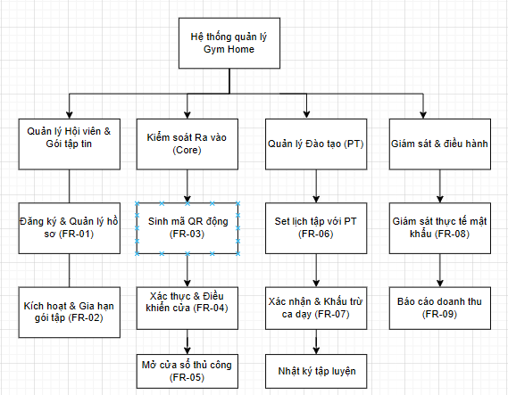

CHƯƠNG III:PHÂN TÍCH VÀ THIẾT KẾ HỆ THỐNG

1.Biểu đồ usecase.
1.1 Tác nhân

1. Tác nhân hệ thống
Trong hệ thống phần mềm quản lí người tập gym, các tác nhân ngoài của hệ thống là những thành phần không thuộc hệ thống nhưng có sự tương tác trực tiếp hoặc gián tiếp với hệ thống để thực hiện công việc, sử dụng chức năng hoặc nhận kết quả do hệ thống cung cấp. Với việc nhận diện đúng và đầy đủ các tác nhân ngoài sẽ giúp cho hệ thống được đảm bảo về mặt thiết kế được đầy đủ các chức năng và phù hợp với nhu cầu thực tế của người sử dụng.
Hệ thống quản lý phòng Gym 5 tầng tương tác trực tiếp với 4 nhóm tác nhân chính sau đây:
1. Nhóm Hội viên
Đây là nhóm tác nhân chính, trực tiếp tạo ra dữ liệu ra vào cho hệ thống.
- Hội viên Thường: Những khách hàng mua gói tập cơ bản. Có quyền sử dụng App để mở cửa tại tầng 1 (Tiếp tân/Gửi đồ), tầng 2 và tầng 3 (Khu vực máy tập tiêu chuẩn).
- Hội viên VIP: Khách hàng cao cấp. Có quyền truy cập không giới hạn vào toàn bộ 5 tầng, bao gồm tầng 4 có phòng (Xông hơi/Massage) và tầng 5 (Khu vực tập luyện riêng tư/View cao cấp).
- Khách tập thử: Những người đăng ký trải nghiệm. Hệ thống chỉ cấp mã QR có hiệu lực trong ngày và chỉ mở được cửa tầng 1.

2. Nhóm Nhân viên vận hành (Operational Staff)
Những người trực tiếp sử dụng phần mềm để điều hành các hoạt động hằng ngày tại phòng Gym.
- Lễ tân (Receptionist): Đăng ký tài khoản và chụp ảnh chân dung cho 200 khách hàng.
  - Thực hiện mở cửa thủ công qua phần mềm khi hội viên gặp sự cố App/Điện thoại.
  - Giám sát màn hình Dashboard để điều phối lượng khách giữa các tầng, tránh tình trạng quá tải.
- Huấn luyện viên (PT): Theo dõi danh sách khách hàng mình đang phụ trách.
  - Xác nhận hoàn thành buổi tập với khách để hệ thống trừ số buổi trong gói tập PT.

3. Nhóm Quản trị và Điều hành (System Management)
Nhóm tác nhân đảm bảo sự hoạt động đúng đắn của quy trình kinh doanh và kỹ thuật.
- Admin : Quản trị hệ thống và quản lý tài chính .
- Có quyền cao nhất để cấu hình thiết bị cửa, quản lý tài khoản nhân viên và xem báo cáo doanh thu.
4. Nhóm Hệ thống ngoài (External Systems)
Đây là các thành phần phần cứng hoặc dịch vụ bên ngoài tương tác tự động với phần mềm để thực hiện các hành động vật lý hoặc gửi dữ liệu mà không cần con người can thiệp trực tiếp.
- Hệ thống cửa (Door System):
  - Bao gồm các đầu đọc mã QR (QR Readers), bộ điều khiển trung tâm và khóa điện từ (Electronic Locks) được lắp đặt tại mỗi tầng.
  - Vai trò: Tiếp nhận dữ liệu định danh từ ứng dụng, thực hiện đối soát quyền hạn tầng và thực thi lệnh mở cửa vật lý. Đồng thời, nhận các thông số cấu hình IP từ Quản trị viên để duy trì kết nối.

2. Use Case tổng quát (Business Use Case Diagram)

2.1 Bảng tổng hợp danh sách Use Case
Bảng 2.4 Danh sách Use Case hệ thống
Mã UC | Tên Use Case | Actor chính | Mô tả tóm tắt | Ưu tiên
UC-01 | Đăng nhập | Hội viên, Nhân viên | Xác thực thông tin tài khoản để truy cập vào các chức năng tương ứng trên hệ thống. | Cao
UC-02 | Lấy mã QR Check-in | Hội viên | Hệ thống sinh mã QR động (60s) dựa trên gói tập để mở cửa các tầng theo quyền hạn. | Cao
UC-03 | Đặt lịch tập với PT | Hội viên | Hội viên chủ động lựa chọn huấn luyện viên và khung giờ tập trống trên ứng dụng. | Trung bình
UC-04 | Đăng ký & Kích hoạt gói | Lễ tân | Nhập hồ sơ khách mới, thu tiền và thiết lập quyền hạn tầng (Thường/VIP) cho hội viên. | Cao
UC-05 | Mở cửa thủ công | Lễ tân | Gửi lệnh mở khóa trực tiếp từ phần mềm khi khách gặp sự cố hoặc quên điện thoại. | Trung bình
UC-06 | Giám sát mật độ tầng | Lễ tân | Theo dõi số lượng người thực tế tại mỗi tầng qua Dashboard để điều phối khách. | Trung bình
UC-07 | Quản lý lịch dạy | PT | Xem danh sách các hội viên đã đặt lịch tập theo ngày hoặc tuần. | Trung bình
UC-08 | Xác nhận ca dạy | PT | Xác nhận hoàn thành buổi tập để hệ thống tự động khấu trừ số buổi trong gói tập của khách. | Cao
UC-09 | Báo cáo tổng hợp | Quản trị viên | Xem báo cáo doanh thu tài chính và thống kê hiệu suất làm việc của nhân viên. | Trung bình
UC-10 | Cấu hình thiết bị tầng | Quản trị viên | Thiết lập thông số kỹ thuật (IP, quyền hạn tầng) cho các đầu đọc QR tại 5 cửa tầng. | Cao
UC-11 | Quản trị dữ liệu | Quản trị viên | Cấp/khóa tài khoản nhân viên, sao lưu và phục hồi dữ liệu hệ thống. | Thấp

2.2 Ma trận truy vết yêu cầu (Traceability Matrix) mẫu
Bảng 2.5 Ma trận truy vết yêu cầu – Use Case
Mã FR | Nội dung yêu cầu | Use Case liên quan | Kiểm thử gợi ý
FR-01 | Phân quyền tầng theo gói tập | UC-02, UC-04, UC-10 | Kiểm tra gói Thường có mở được cửa tầng 4-5 không.
FR-02 | Sinh mã QR động 60 giây | UC-02 | Kiểm tra mã QR có vô hiệu hóa ngay sau 60 giây hay không.
FR-03 | Khấu trừ buổi tập PT | UC-08 | Xác minh số buổi tập trong thẻ hội viên giảm sau khi PT nhấn xác nhận.
FR-04 | Theo dõi mật độ thời gian thực | UC-06 | Kiểm tra số lượng người trên Dashboard tăng/giảm khi có khách quét mã.

2.3 Biểu đồ usecase phân rã
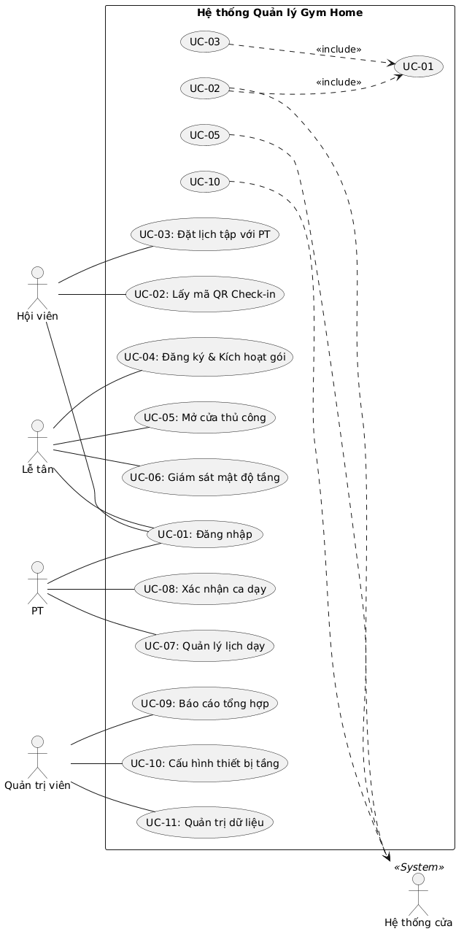
Hình 2.1 Use Case tổng quát hệ thống GymHome

2.4 Biểu đồ use case phân rã
2.4.1 Phân rã usecase “Hội Viên
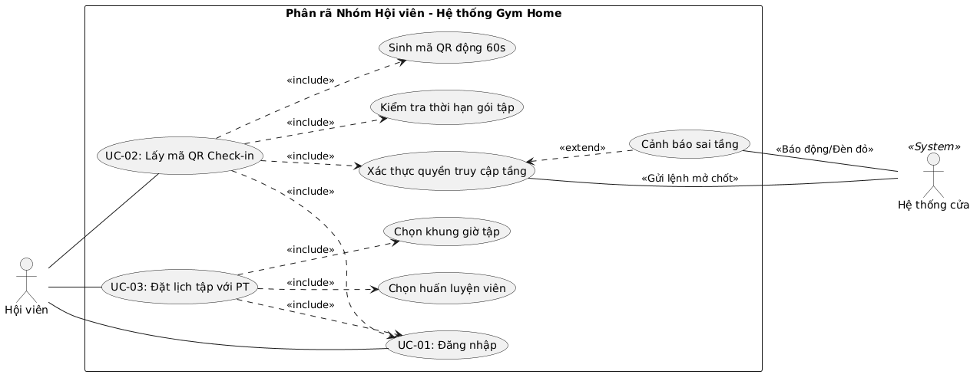
Hình 2.2 Use Case phân rã – Hội viên

2.4.2 Phân rã usecase “Lễ Tân”
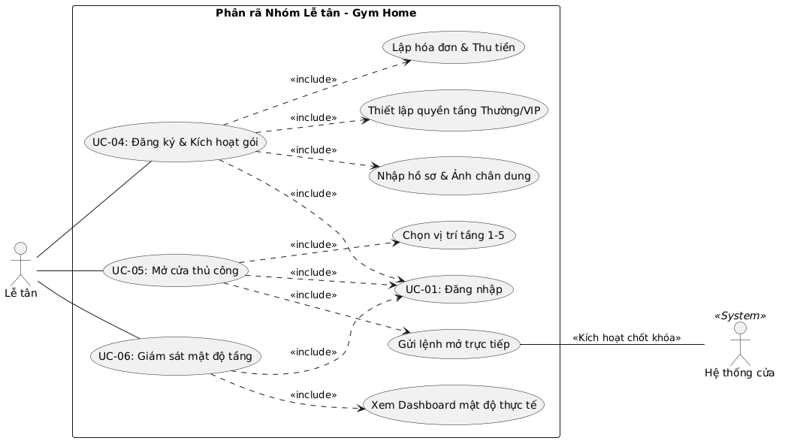
Hình 2.3 Use Case phân rã – Lễ tân

2.4.3 Phân rã usecase “PT”
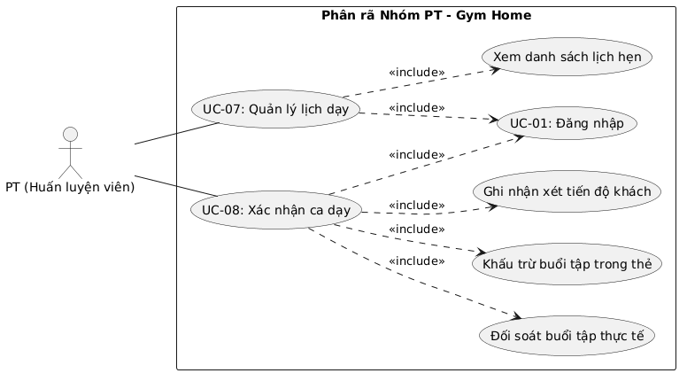
Hình 2.4 Use Case phân rã – Huấn luyện viên (PT)

2.4.4 Phân rã usecase “Quản Trị Viên”
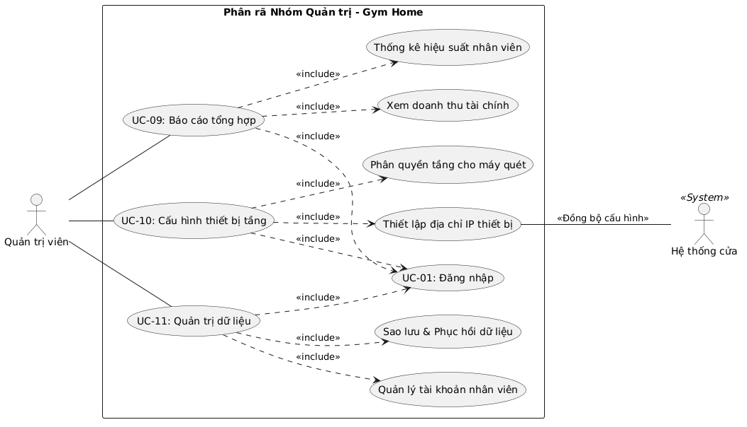
Hình 2.5 Use Case phân rã – Quản trị viên

3. Đặc tả các usecase
Việc đặc tả Use Case là bước cần thiết nhằm chuyển các biểu đồ mang tính trực quan sang mô tả chi tiết hành vi của hệ thống. Biểu đồ Use Case chỉ cho thấy tác nhân và các chức năng liên quan, nhưng không phản ánh các luồng xử lý, điều kiện trước – sau, hay các tình huống ngoại lệ có thể xảy ra. Đặc tả Use Case giúp làm rõ yêu cầu nghiệp vụ, thống nhất cách hiểu giữa khách hàng, phân tích viên và lập trình viên, đồng thời cung cấp cơ sở để xây dựng thiết kế giao diện, sơ đồ tuần tự và các test case. Nhờ đó, tài liệu yêu cầu tránh mơ hồ, giảm sai sót và đảm bảo quá trình phát triển hệ thống diễn ra chính xác và nhất quán.

3.1 Đặc tả UC02 – Lấy mã QR
Bảng 2.6 Đặc tả Use Case UC-02: Lấy mã QR
Mã Use case | UC02 |  | Tên Use case |  | Lấy mã QR
Tác Nhân | Hội viên
Mô tả | Hội viên sử dụng App để yêu cầu hệ thống cấp mã QR động dùng cho việc mở cửa các tầng theo quyền hạn gói tập đã mua.
Sự kiện kích hoạt | Hội viên nhấn vào biểu tượng "Mã QR" hoặc nút "Check-in" trên màn hình chính của App.
Tiền điều kiện | 1. Hội viên đã đăng nhập tài khoản thành công.  2. Gói tập (Thường/VIP) còn thời hạn sử dụng.  3. Điện thoại có kết nối mạng và hệ thống phần cứng cửa đang trực tuyến
Luồng sự kiện chính (Thành công) | STT | Thực hiện bởi |  | Hành động
 | 1. | Hội viên |  | Mở ứng dụng và nhấn chọn chức năng "Lấy mã QR" trên màn hình chính.
 | 2. | Hệ thống |  | Kiểm tra trạng thái đăng nhập và truy vấn cơ sở dữ liệu để xác định gói tập (Thường/VIP).
 | 3. | Hệ thống |  | Sinh mã QR động mã hóa thông tin ID hội viên kèm mốc thời gian thực hiện (Timestamp).
 | 4. | Hệ thống |  | Hiển thị mã QR lên màn hình điện thoại với thời gian hiệu lực đếm ngược 60 giây.
 | 5. | Hội viên |  | Đưa điện thoại vào vùng nhận diện của đầu đọc mã QR tại cửa tầng mong muốn.
 | 6. | Hệ thống |  | Đầu đọc (Hardware) quét mã, gửi dữ liệu về bộ điều khiển trung tâm để đối soát quyền hạn tầng.
 | 7. | Hệ thống |  | Khóa điện tử tại cửa tầng tự động rút chốt; hệ thống thông báo "Mời vào" trên màn hình đầu đọc.
Luồng sự kiện thay thế | STT | Thực hiện bởi | Hành động
 | 2a. | Hệ thống | Gói tập hết hạn: Hệ thống thông báo "Thẻ đã hết hạn sử dụng", tự động chuyển hướng khách sang màn hình liên hệ Lễ tân.
 | 4a. | Hệ thống | Mã QR hết hiệu lực: Sau 60 giây, mã QR mờ đi. Hệ thống hiển thị nút "Làm mới mã" để hội viên bấm lấy lại mã mới.
 | 6a. | Hệ thống | Sai quyền truy cập tầng: Nếu khách gói Thường quét tại tầng 4-5, đầu đọc nháy đèn đỏ và phát âm thanh cảnh báo "Truy cập bị từ chối".
 | 7a. | Hệ thống | Lỗi kết nối phần cứng: Nếu lệnh mở cửa không thực thi được, App sẽ hiển thị thông báo "Thiết bị đang bảo trì", yêu cầu khách nhấn nút gọi Lễ tân hỗ trợ thủ công (UC05)
Hậu điều kiện | Cửa tầng được mở, hệ thống ghi lại lịch sử quét mã (Thời gian, Vị trí tầng) vào Nhật ký hệ thống.

3.2 Đặc tả UC04 – Đăng ký & Kích hoạt gói tập
Bảng 2.7 Đặc tả Use Case UC-04: Đăng ký gói tập
Mã Use case | UC04 |  | Tên Use case |  | Đăng ký & Kích hoạt gói.
Tác Nhân | Lễ tân
Mô tả | Lễ tân thực hiện việc đăng ký gói tập mới hoặc gia hạn gói cũ cho khách hàng, đồng thời thiết lập quyền hạn truy cập các tầng tương ứng (Thường hoặc VIP).
Sự kiện kích hoạt | Lễ tân chọn chức năng "Quản lý gói tập" trên phần mềm khi khách hàng có nhu cầu mua hoặc gia hạn thẻ.
Tiền điều kiện | 1. Lễ tân đã đăng nhập vào hệ thống.  2. Thông tin Hội viên đã tồn tại.
Luồng sự kiện chính (Thành công) | STT | Thực hiện bởi |  | Hành động
 | 1. | Lễ Tân |  | Lễ tân chọn chức năng "Đăng ký hội viên mới".
 | 2. | Hệ thống |  | Hệ thống hiển thị biểu mẫu nhập thông tin (Họ tên, SĐT, Ngày sinh...).
 | 3. | Lễ Tân |  | Lễ tân nhập thông tin khách hàng và thực hiện chụp ảnh chân dung (dùng cho nhận diện/đối soát).
 | 4. | Lễ Tân |  | Lễ tân chọn loại gói tập (Gói Thường hoặc Gói VIP) và thời hạn (1 tháng, 3 tháng...)..
 | 5. | Lễ Tân |  | Hệ thống tự động tính tổng tiền và hiển thị quyền hạn tầng tương ứng (Ví dụ: VIP - 5 tầng; Thường - 3 tầng).
 | 6. | Lễ Tân |  | Lễ tân xác nhận thanh toán thành công.
 | 7. | Hệ thống |  | Hệ thống lưu trữ dữ liệu, kích hoạt trạng thái "Hoạt động" cho thẻ và gửi thông báo hoàn tất, hiển thị trên App Gym Home.
Luồng sự kiện thay thế | STT | Thực hiện bởi |  | Hành động
 | 1a. | Hệ thống |  | Khách hàng đã tồn tại: Hệ thống kiểm tra số điện thoại, nếu đã có trong Database thì báo lỗi và gợi ý chuyển sang luồng "Gia hạn gói".
 | 4a. | Lễ Tân |  | Thiếu thông tin bắt buộc: Hệ thống cảnh báo các trường còn trống (đặc biệt là ảnh chân dung và gói tập).
 | 5a. | Hệ thống |  | Lỗi thanh toán: Nếu giao dịch bị hủy, hệ thống không lưu trạng thái kích hoạt gói tập.
 | 6a. | Hệ thống |  | Lỗi đồng bộ: Hệ thống báo lỗi kết nối phần cứng. Lễ tân ghi chú lại để Admin xử lý và sử dụng UC-05 để mở cửa cho khách nếu cần.
Hậu điều kiện | Thông tin hội viên được lưu; Gói tập được kích hoạt; Quyền hạn tầng (1-3 hoặc 1-5) được thiết lập.

3.3 Đặc tả UC08 – Xác nhận ca dạy
Bảng 2.8 Đặc tả Use Case UC-08: Xác nhận ca dạy
Mã Use case | UC08 |  | Tên Use case |  | Xác nhận ca dạy
Tác Nhân | Huấn luyện viên (PT)
Mô tả | PT xác nhận buổi tập đã hoàn thành để hệ thống tự động khấu trừ 01 buổi tập trong gói của hội viên và ghi nhận lịch sử dạy.
Sự kiện kích hoạt | PT chọn ca tập vừa dạy xong trong danh sách "Lịch dạy hôm nay" và nhấn nút "Xác nhận hoàn thành".
Tiền điều kiện | 1. PT đã đăng nhập thành công.  2. Ca tập đã được đặt lịch trước (từ UC-07).
Luồng sự kiện chính (Thành công) | STT | Thực hiện bởi |  | Hành động
 | 1. | PT |  | PT chọn chức năng "Lịch dạy hôm nay" trên ứng dụng..
 | 2. | Hệ thống |  | Hệ thống hiển thị danh sách các hội viên có lịch hẹn tập.
 | 3. | PT |  | PT chọn hội viên vừa kết thúc buổi tập.
 | 4. | Hệ thống |  | Hệ thống hiển thị thông tin chi tiết: Họ tên, số buổi còn lại trong gói.
 | 5. | Hệ thống |  | PT nhấn nút "Xác nhận hoàn thành".
 | 6. | Hệ thống |  | - Kiểm tra số buổi còn lại.  - Khấu trừ 01 buổi tập.  - Ghi nhật ký buổi tập (Ngày giờ, tên PT).
 | 7. | Hệ thống |  | Hệ thống hiển thị thông báo "Xác nhận thành công" và cập nhật lại số dư buổi tập trên màn hình.
Luồng sự kiện thay thế | STT | Thực hiện bởi |  | Hành động
 | 2a. | PT |  | Khách vắng mặt (No-show): PT chọn lý do "Khách không đến", hệ thống ghi nhận nhưng không trừ buổi (tùy cấu hình phòng tập).
 | 6a. | Hệ thống |  | Gói tập hết số buổi: Hệ thống báo lỗi "Số dư buổi tập không đủ", yêu cầu hội viên gặp Lễ tân để gia hạn (UC-04).
 | 6b. | Hội viên |  | Lỗi kết nối Server: Hệ thống báo "Không thể cập nhật dữ liệu", yêu cầu PT thử lại khi có mạng ổn định hơn.
Hậu điều kiện | Số buổi tập của hội viên giảm đi 1; Trạng thái ca tập chuyển thành "Hoàn thành".

3.4 Đặc tả UC10 - Cấu hình thiết bị tầng
Bảng 2.9 Đặc tả Use Case UC-10: Cấu hình thiết bị
Mã Use case | UC010 |  | Tên Use case |  | Cấu hình thiết bị tầng
Tác Nhân | Quản trị viên (Admin)
Mô tả | Admin thiết lập các thông số kỹ thuật (IP, Tên tầng, Trạng thái) cho các đầu đọc QR và khóa điện từ lắp đặt tại tòa nhà.
Sự kiện kích hoạt | Quản lý chọn chức năng "Báo cáo doanh thu" trên thanh menu điều trị.
Tiền điều kiện | Quản trị viên đã đăng nhập thành công vào trang quản trị (Web/App).
Luồng sự kiện chính (Thành công) | STT | Thực hiện bởi |  | Hành động
 | 1. | Admin |  | Admin chọn chức năng "Quản lý thiết bị cửa".
 | 2. | Hệ thống |  | Hệ thống hiển thị danh sách các thiết bị hiện có tại 5 tầng (Tên tầng, Địa chỉ IP, Trạng thái kết nối).
 | 3. | Admin |  | Admin chọn một thiết bị để chỉnh sửa hoặc nhấn "Thêm thiết bị mới".
 | 4. | Admin |  | Admin nhập các thông số: Địa chỉ IP thiết bị, ID tầng (1-5), Tên đầu đọc.
 | 5. | Admin |  | Admin nhấn nút "Lưu & Đồng bộ".
 | 6. | Hệ thống |  | Hệ thống thực hiện kiểm tra định dạng IP và gửi lệnh kiểm tra kết nối (Ping) đến thiết bị.
 | 7. | Hệ thống |  | Hệ thống thông báo "Cấu hình thành công" và cập nhật trạng thái thiết bị thành "Sẵn sàng".
Luồng sự kiện thay thế | STT | Thực hiện bởi |  | Hành động
 | 4a. | Admin |  | Sai định dạng IP: Hệ thống báo lỗi "Địa chỉ IP không hợp lệ", yêu cầu nhập lại.
 | 6a. | Hệ thống |  | Thiết bị không phản hồi: Hệ thống báo "Không thể kết nối đến IP đã nhập", yêu cầu kiểm tra lại nguồn điện/mạng tại cửa tầng đó.
Hậu điều kiện | Thông số thiết bị được lưu vào Database; Thiết bị sẵn sàng nhận lệnh từ Server.

4. Thiết kế biểu đồ lớp phân tích (Analysis Class Diagram)
1. Nhóm Quản lý Người dùng (User Management)
Bảng 2.10 Nhóm lớp quản lý người dùng
Tên Lớp | Vai trò / Trách nhiệm | Thành viên này làm gì?
UserAccount | Lớp cha (Base) | Quản lý định danh, mật khẩu và phiên đăng nhập chung.
Quản trị viên (Admin) | Hợp nhất | Thực hiện cả cấu hình kỹ thuật (IP, thiết bị) và quản lý báo cáo doanh thu, nhân sự.
Lễ tân (Receptionist) | Người vận hành | Đăng ký khách hàng, thu tiền và hỗ trợ mở cửa tại quầy.
Huấn luyện viên (PT) | Chuyên môn | Quản lý lịch dạy và xác nhận số buổi tập thực tế.
Hội viên (Member) | Thực thể chính | Lưu hồ sơ cá nhân và ảnh chân dung của 200 khách hàng.

2. Nhóm Nghiệp vụ Gói tập & Tài chính (Core Business)
Bảng 2.11 Nhóm lớp nghiệp vụ gói tập
Tên Lớp | Vai trò / Trách nhiệm | Thành viên này làm gì?
Gói tập (GymPackage) | Định nghĩa dịch vụ | Lưu thông tin các gói: VIP (1.000.000đ - 5 tầng), Thường (500.000đ - 3 tầng).
Thẻ hội viên (MemberCard) | Quản lý trạng thái | Là "vật trung gian" nối giữa Hội viên và Gói tập. Lưu ngày bắt đầu, ngày hết hạn và số buổi PT còn lại.
Hóa đơn (Invoice) | Chứng từ tài chính | Lưu vết các giao dịch thanh toán. Mỗi lần Lễ tân kích hoạt gói tập, một hóa đơn sẽ được tạo ra.

3. Nhóm Kiểm soát Ra vào & Thiết bị (Hardware Interface)
Bảng 2.12 Nhóm lớp thiết bị & kiểm soát ra vào
Tên Lớp | Vai trò / Trách nhiệm | Thành viên này làm gì?
Thiết bị cửa (DoorDevice) | Kết nối phần cứng | Lưu địa chỉ IP và mã định danh của 5 đầu đọc QR đặt tại mỗi cửa tầng.
Nhật ký ra vào (AccessLog) | Lưu trữ lịch sử | Ghi lại mọi biến động: Ai quét mã, lúc mấy giờ, ở tầng mấy, kết quả mở cửa thành công hay bị từ chối.
Mật độ tầng (FloorCapacity) | Giám sát thực tế | Tính toán số lượng người đang hiện diện tại mỗi tầng (Dựa trên: Lượt vào - Lượt ra) để hiển thị Dashboard.

4.2 Mô tả chi tiết từng lớp

1. Lớp TÀI KHOẢN – UserAccount
(Lớp cơ sở quản lý thông tin đăng nhập và quyền hạn)
Bảng 2.13 Thuộc tính lớp UserAccount
Thuộc tính | Kiểu dữ liệu | Mô tả
MaTaiKhoan | String | Khóa chính (PK). Mã định danh duy nhất cho mỗi người dùng.
TenDangNhap | String | Tên dùng để truy cập vào hệ thống.
MatKhau | String | Mã bảo mật đã được mã hóa để bảo vệ tài khoản.
VaiTro | String | Quyền hạn trong hệ thống: Admin, Lễ tân, PT, Hội viên.
TrangThai | String | Tình trạng tài khoản: Đang hoạt động hoặc Đang bị khóa.

Phương thức | Phạm vi | Kiểu trả về | Mô tả
dangNhap() | + | Boolean | Xác thực truy cập (UC-01).
doiMatKhau() | + | Void | Người dùng tự đổi mật khẩu.

- Lớp cha UserAccount (Tài khoản người dùng): Đóng vai trò là lớp cơ sở (Base Class), chứa các thuộc tính dùng chung cho tất cả các bên như userID, username, passwordHash, role và status.d
- Lớp Hội viên (Member) kế thừa từ UserAccount: Ngoài các thuộc tính đăng nhập, lớp này bổ sung thêm các thông tin riêng biệt như Họ_Tên, Số_Điện_Thoại và Ảnh_Đại_Diện để phục vụ việc tập luyện.
- Lớp Nhân viên (Staff) kế thừa từ UserAccount: Đây là lớp đại diện cho cả Lễ tân và Quản lý, bổ sung thêm các thuộc tính như Mã_Nhân_Viên và Ca_Làm_Việc.
- Lớp Admin kế thừa từ UserAccount: Được cấp đặc quyền cao nhất để thực hiện các hành động kỹ thuật như cấu hình Thiết bị cửa và quản lý an toàn dữ liệu.

2. Lớp HỘI VIÊN – Member
Lớp con kế thừa từ UserAccount, lưu trữ hồ sơ cá nhân và theo dõi quá trình tập luyện.
Bảng 2.14 Thuộc tính lớp Member
Thuộc tính | Kiểu dữ liệu | Mô tả
HoTen | String | Họ và tên đầy đủ của hội viên.
AnhChanDung | Image | Ảnh để đối soát khi khách quét mã QR tại các tầng.
SoDienThoai | String | Số điện thoại liên lạc (thường trùng với TenDangNhap).
NgaySinh | Date | Quản lý độ tuổi và các chính sách ưu đãi.

Bảng phương thức Hội viên
Phương thức | Phạm vi | Kiểu trả về | Mô tả
yeuCauMaQR() () | + | Object | Sinh mã QR mở cửa các tầng (UC-02).
datLichPT() | + | Void | Lựa chọn khung giờ và PT trên ứng dụng.

3. Lớp PT (Huấn luyện viên)
Lớp con kế thừa từ UserAccount, quản lý các thông tin chuyên môn và hoạt động giảng dạy của huấn luyện viên.
Bảng 2.15 Phương thức lớp PT
Phương thức | Kiểu DL / Trả về | Phạm vi | Mô tả
xemLichDay() | List | + | Xem danh sách khách đặt lịch (UC-07).
xacNhanCaDay() | Boolean | + | Xác nhận hoàn thành để trừ buổi tập (UC-08).

4. Lớp LeTan– Receptionist
(Nhân viên vận hành trực tiếp tại quầy, xử lý đăng ký và thu tiền khách hàng)
Bảng 2.16 Phương thức lớp Receptionist
Phương thức | Kiểu DL / Trả về | Phạm vi | Mô tả
dangKyHoiVien() | Void | + | Nhập hồ sơ khách hàng mới (UC-04).
moCuaThuCong() | Void | + | Mở cửa từ xa khi khách gặp sự cố (UC-05).
theoDoiMatDo() | List | + | Giám sát số lượng người tại 5 tầng (UC-06).

5.Lớp Admin -Quản Trị Hệ Thống
(Tác nhân quản lý kỹ thuật, chịu trách nhiệm về tính sẵn sàng, cấu hình thiết bị và an toàn dữ liệu cho toàn bộ tòa nhà 5 tầng)
#Lớp con kế thừa từ UserAccount, quản lý toàn bộ cấu hình thiết bị và báo cáo tài chính tòa nhà.
Bảng 2.17: Bảng thuộc tính – Admin
Thuộc tính | Kiểu dữ liệu | Mô tả
CapDoAdmin | Integer | Phân cấp (VD: 1 - Toàn quyền, 2 - Chỉ xem báo cáo).

Bảng 2.18: Phương thức – Admin
Phương thức | Phạm vi | Kiểu trả về | Mô tả
chinhSuaTaiKhoan() | + | Boolean | Cập nhật thông tin/mật khẩu cho user khác.
cauHinhThietBi(ip) | + | Boolean | Thiết lập IP cho các đầu đọc QR tại 5 tầng.
xemBaoCao() | + | List | Tổng hợp doanh thu và mật độ khách tại mỗi tầng.

Nhóm lớp tài chính
6. Lớp GoiTap– GymPackage
(Định nghĩa quyền lợi và mức giá của các dịch vụ tại phòng tập)
Bảng 2.19 Thuộc tính lớp GymPackage

STT | Thuộc tính | Kiểu dữ liệu | Mô tả chi tiết
1 | MaGoi | String | Mã định danh duy nhất (VD: VIP_01, BASIC_02).
2 | TenGoi | String | Tên gói hiển thị trên giao diện App và Hóa đơn.
3 | QuyenHanTang | List<Int> | Mảng số nguyên chứa các tầng được phép truy cập.
4 | DonGia | Double | Giá niêm yết chưa tính thuế/khuyến mãi.
5 | ThoiHan | Int | (Optional) Số ngày hiệu lực của gói (30, 90, 365).

STT | Phương thức | Phạm vi | Kiểu trả về | Tham số đầu vào | Mô tả chức năng
1 | layThongTinGoi() | + | Object/JSON | maGoi: String | Truy xuất toàn bộ thông tin gói để phục vụ lập hóa đơn.
2 | capNhatGia() | + | Boolean | giaMoi: Double | Ghi đè đơn giá mới vào cơ sở dữ liệu (Dành cho Admin).

7. Lớp TheHoiVien (Quản lý trạng thái gói)
Lớp trung tâm điều khiển quyền ra vào và quản lý buổi tập PT.
Bảng 2.20 Thuộc tính & phương thức lớp thẻ hội viên
STT | Thuộc tính | Kiểu dữ liệu | Mô tả chi tiết
1 | MaThe | String | Mã QR/RFID định danh duy nhất của hội viên.
2 | MaGoi | String | Liên kết với lớp GóiTập để lấy quyền hạn tầng.
3 | NgayHetHan | Date | Thời điểm thẻ hết hiệu lực truy cập hệ thống.
4 | SoBuoiPT | Integer | Số buổi tập cùng huấn luyện viên còn lại.
5 | TrangThaiThe | Enum/Int | Trạng thái: 0-Khóa, 1-Hoạt động, 2-Tạm ngưng.
6 | MaTaiKhoan | String | Liên kết với thông tin cá nhân của chủ thẻ.

STT | Phương thức | Phạm vi | Kiểu trả về | Tham số | Mô tả chức năng
1 | kiemTraHanDung() | Public | Boolean | (None) | So sánh NgayHetHan với ngày hiện tại.
2 | kiemTraQuyenTang() | Public | Boolean | soTang: Int | Gọi lớp GóiTập để đối soát quyền ra vào tầng.
3 | truBuoiPT() | Public | Boolean | idPT: String | Trừ 1 buổi sau khi PT xác nhận hoàn thành.
4 | giaHanThe() | Public | Void | soNgay: Int | Cộng thêm ngày vào NgayHetHan sau thanh toán.

8. Lớp HoaDon (Quản lý tài chính)
Bảng 2.21 Thuộc tính & phương thức lớp hóa đơn
STT | Thuộc tính | Kiểu dữ liệu | Mô tả chi tiết
1 | MaHoaDon | String | Mã giao dịch theo định dạng (VD: INV-2026-0001).
2 | MaTaiKhoan | String | Liên kết với người thanh toán.
3 | TongTien | Double | Tổng giá trị sau thuế và chiết khấu.
4 | NgayLap | DateTime | Thời điểm chính xác ghi nhận thanh toán thành công.

STT | Phương thức | Phạm vi | Kiểu trả về | Mô tả chức năng
1 | taoHoaDon() | + | Boolean | Khởi tạo dữ liệu từ Gói tập và Thông tin khách hàng.
2 | xuatHoaDon() | + | Object/PDF | Tạo cấu trúc dữ liệu để in hóa đơn hoặc gửi Email/App.
3 | huyGiaoDich() | + | Boolean | Vô hiệu hóa hóa đơn và thực hiện quy trình hoàn tiền.

9. Lớp ThietBiCua (Giao diện phần cứng)
Bảng 2.22 Thuộc tính & phương thức lớp thiết bị cửa
STT | Thuộc tính | Kiểu dữ liệu | Ràng buộc | Mô tả chi tiết
1 | MaThietBi | String | PK, Unique | Mã định danh thiết bị (VD: GATE_L01_01).
2 | DiaChiIP | String | IPv4 Format | Địa chỉ IP tĩnh để Server gửi tập lệnh điều khiển.
3 | ViTriTang | Integer | 1 - 5 | Tầng vật lý mà thiết bị đang quản lý.
4 | TrangThaiHienTai | Enum | Online/Offline | Tình trạng kết nối của thiết bị với Server.

STT | Phương thức | Phạm vi | Kiểu trả về | Mô tả chức năng
1 | guiLenhMoCua() | Public | Boolean | Gửi tín hiệu kích hoạt Rơ-le mở chốt (trả về kết quả thực thi).
2 | kiemTraKetNoi() | Public | Boolean | Thực hiện lệnh Ping hoặc Heartbeat tới thiết bị.

10. Lớp NhatKyRaVao (Lịch sử truy cập)
Lưu trữ toàn bộ dữ liệu di chuyển để hậu kiểm và giám sát.
Bảng 2.23 Thuộc tính & phương thức lớp nhật ký ra vào
STT | Thuộc tính | Kiểu dữ liệu | Ràng buộc | Mô tả chi tiết
1 | LogID | String | PK, Unique | Mã bản ghi (VD: LOG_20260314_0001).
2 | MaThe | String | FK | Liên kết với thẻ hội viên thực hiện hành động.
3 | MaThietBi | String | FK | Liên kết với thiết bị cửa tại tầng cụ thể.
4 | ThoiGian | DateTime | Not Null | Thời điểm chính xác thực hiện quét mã QR.
5 | TrangThaiLog | Enum | Success/Fail | Kết quả: Thành công, Sai tầng, Hết hạn, Thẻ khóa.

STT | Phương thức | Phạm vi | Kiểu trả về | Mô tả chức năng
1 | ghiNhatKy() | + | Boolean | Khởi tạo bản ghi mới ngay khi có tín hiệu từ đầu đọc.
2 | thongKeMatDo() | + | Integer | Tính toán số người thực tế đang ở tại tầng (In - Out).

11. Lớp MatĐoTang (FloorCapacity)
Bảng 2.24 Thuộc tính & phương thức lớp mật độ tầng
STT | Thuộc tính | Kiểu dữ liệu | Mô tả chi tiết
1 | MaTang | Integer | Mã định danh tầng cần giám sát.
2 | SoLuongHienTai | Integer | Tổng số khách hàng và nhân viên đang có mặt.
3 | SucChuaToiDa | Integer | Giới hạn an toàn (Ví dụ: Tầng 4 Yoga chỉ chứa 30 người).

STT | Phương thức | Phạm vi | Kiểu trả về | Mô tả chức năng
1 | capNhatSoLuong() | + | Void | Tăng/Giảm số lượng khi có khách ra vào.
2 | kiemTraQuaTai() | + | Boolean | Cảnh báo nếu số người vượt mức cho phép (UC-06). |

4.3 Bảng xác định mối quan hệ
Bảng 2.25 Bảng quan hệ giữa các lớp (Class Relationships)
Lớp Bắt Đầu | Lớp Kết Thúc | Loại quan hệ | Số lượng (Multiplicity) | Diễn giải nghiệp vụ
UserAccount | Hội viên, Lễ tân, PT, Admin | Kế thừa | 1 : 1 | Các lớp con nhận lại thuộc tính đăng nhập từ lớp cha.
Hội viên | Thẻ hội viên | Kết hợp | 1 : 1 | Mỗi hội viên sở hữu duy nhất một thẻ/mã QR để định danh.
Lễ tân | Hóa đơn | Kết hợp | 1 : n | Một lễ tân có thể lập nhiều hóa đơn cho các khách hàng khác nhau.
Lễ tân | Hội viên | Kết hợp | 1 : n | Lễ tân thực hiện nghiệp vụ đăng ký hồ sơ cho nhiều hội viên mới (UC-04)
Hóa Đơn | UserAccount | Kết hợp | n : 1 | Một tài khoản người dùng có thể liên kết với nhiều hóa đơn thanh toán/gia hạn qua thời gian
Gói tập | Hóa Đơn | Kết hợp | 1 : n | Lớp Hóa đơn sử dụng thông tin định giá từ Gói tập để khởi tạo dữ liệu thanh toán.
Thẻ hội viên | Gói tập | Kết hợp | n : 1 | Nhiều thẻ hội viên có thể cùng thuộc một loại gói (VIP hoặc Thường).
Thẻ hội viên | Nhật ký ra vào | Kết hợp | 1 : n | Một thẻ hội viên để lại nhiều bản ghi lịch sử quét mã theo thời gian.
Nhật ký ra vào | Thiết bị cửa | Kết hợp | n : 1 | Nhiều bản ghi nhật ký được thực hiện tại cùng một đầu đọc ở một tầng.
Admin | Thiết bị cửa | Kết hợp | 1 : n | Một Admin thực hiện cấu hình cho toàn bộ 5 thiết bị cửa tại các tầng.
PT | Thẻ hội viên | Kết hợp | 1 : n | Một PT thực hiện xác nhận ca dạy để trừ buổi tập trên nhiều thẻ hội viên.
Mật độ tầng | Thiết bị cửa | Kết hợp | 1 : n | Mỗi tầng (FloorCapacity) giám sát dữ liệu từ các thiết bị cửa đặt tại đó.
Mật độ tầng | Nhật ký ra vào | Phụ thuộc | 1 : n | Mật độ tầng sử dụng dữ liệu In-Out từ Nhật ký để tính toán số người.

4.4 Biểu đồ lớp phân tích (Analysis Class Diagram)
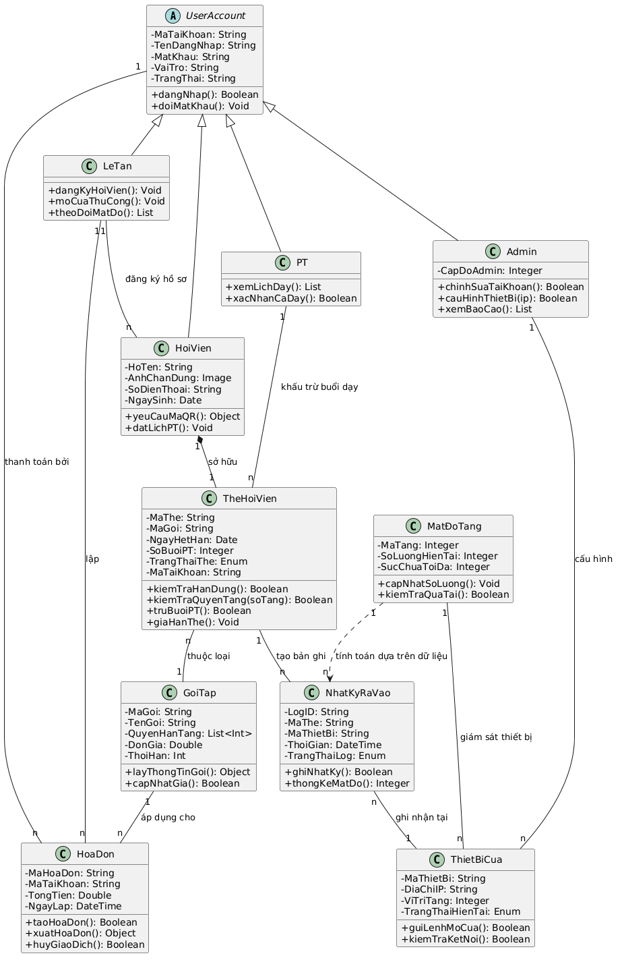

4.5 Sơ đồ thực thể liên kết - ERD (Entity Relationship Diagram)
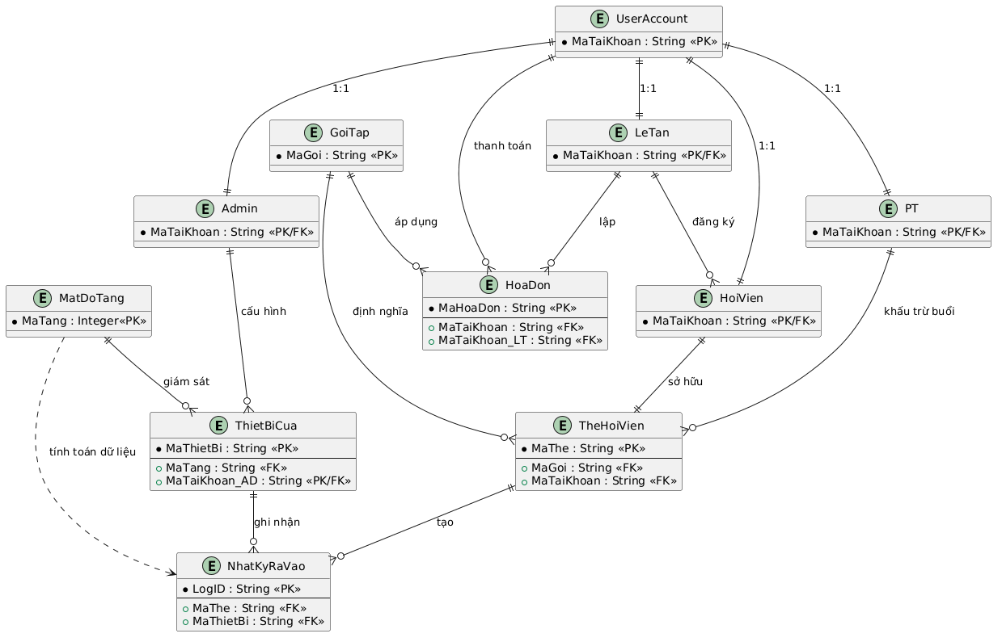

4.6 Thiết kế chức năng hệ thống

4.6.1 Kiến trúc 3 tầng

1. Phân tầng UC-02 – Lấy mã QR Check-in (Hội viên)
Use Case này mô tả luồng hội viên yêu cầu mã QR và hệ thống đối soát quyền truy cập tầng.
Bảng 2.26 Phân tầng Use Case UC-02
Tầng | Thành phần (Đối tượng) | Trách nhiệm chính | Đầu vào | Đầu ra
UI | UI_ManHinhChinh | Hiển thị nút chức năng "Lấy mã QR". | Thao tác chạm | Yêu cầu lấy mã
UI | UI_HienThiMaQR | Hiển thị mã QR động kèm thời gian đếm ngược 60s. | Dữ liệu mã QR | Mã QR trên màn hình
Business | CheckInService | Điều phối: Kiểm tra đăng nhập, truy vấn gói tập, gọi hàm sinh mã. | MaTaiKhoan | Chuỗi mã định danh
Business | MemberCard, GymPackage | Logic nghiệp vụ: Đối soát hạn dùng và quyền hạn tầng (Thường/VIP). | MaThe | Trạng thái hợp lệ
Data | MemberCardDB | Truy vấn thông tin thẻ và ngày hết hạn từ cơ sở dữ liệu. | MaTaiKhoan | Dữ liệu thẻ
Data | GymPackageDB | Đọc danh sách QuyenHanTang từ gói tập liên kết. | MaGoi | Danh sách tầng
Data | AccessLogDB | Lưu nhật ký lượt quét mã thành công hoặc thất bại. | Thông tin lượt quét | Xác nhận lưu Log

2. Phân tầng UC-04 – Đăng ký & Kích hoạt gói (Lễ tân)
Use Case này mô tả việc Lễ tân nhập hồ sơ khách hàng mới và thiết lập quyền hạn tầng.
Bảng 2.26 Phân tầng Use Case UC-04
Tầng | Thành phần (Đối tượng) | Trách nhiệm chính | Đầu vào | Đầu ra
UI | UI_DangKyHoiVien | Hiển thị biểu mẫu nhập thông tin và chụp ảnh chân dung. | Thông tin khách | Yêu cầu lưu hồ sơ
UI | UI_LapHoaDon | Hiển thị đơn giá gói tập và xác nhận thanh toán. | Loại gói tập | Yêu cầu tạo hóa đơn
Business | RegistrationService | Điều phối UC-04: Tạo tài khoản, kích hoạt thẻ, tính tổng tiền hóa đơn. | Data từ UI | Kết quả đăng ký
Business | Member, Invoice, MemberCard | Lưu dữ liệu nghiệp vụ khách hàng và quy tắc kích hoạt thẻ. | Dữ liệu Service | Đối tượng cập nhật
Data | MemberDB | Tạo bản ghi hội viên mới trong cơ sở dữ liệu. | HoiVien Object | MaTaiKhoan
Data | InvoiceDB | Lưu vết giao dịch thanh toán tài chính. | Invoice Object | MaHoaDon
Data | MemberCardDB | Khởi tạo trạng thái thẻ và gán quyền hạn tầng. | MaThe, MaGoi | Xác nhận kích hoạt

3. Phân tầng UC-08 – Xác nhận ca dạy (PT)
PT xác nhận buổi tập hoàn thành để hệ thống tự động khấu trừ số buổi trong gói của hội viên.
Bảng 2.27 Phân tầng Use Case UC-08
Tầng | Thành phần (Đối tượng) | Trách nhiệm chính | Đầu vào | Đầu ra
UI | UI_LichDayHnay | Hiển thị danh sách khách hàng đã đặt lịch hẹn tập. | MaTaiKhoan_PT | Danh sách ca tập
UI | UI_ChiTietCaTap | Hiển thị nút "Xác nhận hoàn thành" và thông tin số buổi còn lại. | Thao tác nhấn | Yêu cầu khấu trừ
Business | DaoTaoService | Điều phối luồng: Kiểm tra số dư buổi tập, thực hiện trừ buổi. | MaThe | Thông báo thành công
Business | MemberCard | Logic nghiệp vụ: Khấu trừ 01 buổi tập và cập nhật tiến độ. | Lệnh trừ buổi | Số dư mới
Data | MemberCardDB | Cập nhật số lượng buổi PT còn lại vào cơ sở dữ liệu. | SoBuoiPT mới | Xác nhận cập nhật

    - Phân tầng UC10 – Cấu hình thiết bị tầng
Bảng 2.28 Phân tầng Use Case UC-10
Tầng | Thành phần (Đối tượng) | Trách nhiệm chính | Đầu vào | Đầu ra
UI | UI_QuanLyThietBi | Hiển thị danh sách 5 đầu đọc QR kèm trạng thái (Online/Offline). | Lệnh xem danh sách | Danh sách thiết bị
UI | UI_FormCauHinh | Cung cấp giao diện để nhập IP, Tên tầng và ID thiết bị. | Thông số IP, ID tầng | Yêu cầu lưu cấu hình
Business | SystemControlService | Điều phối: Kiểm tra định dạng IP, thực hiện lệnh Ping kiểm tra kết nối. | Dữ liệu cấu hình | Trạng thái thiết bị
Business | DoorDevice | Logic nghiệp vụ: Đảm bảo không trùng IP và gán đúng vị trí tầng (1-5). | Object thiết bị | Đối tượng hợp lệ
Data | DoorDeviceDB | Cập nhật hoặc thêm mới thông số thiết bị vào cơ sở dữ liệu. | DoorDevice Object | Xác nhận lưu thành công

4.6.2 Nhóm lớp theo kiến trúc 3 tầng (UI – Business – Data)
Bảng 2.29 Nhóm lớp tầng giao diện (UI Layer)
STT | Tên lớp giao diện | Use case liên quan | Trách nhiệm chính
1 | UI_ManHinhChinh | UC02 | Hiển thị nút chức năng "Lấy mã QR".
2 | UI_HienThiMaQR | UC02 | Hiển thị mã QR động kèm thời gian đếm ngược 60s.
3 | UI_DangKyHoiVien | UC04 | Hiển thị biểu mẫu nhập thông tin và chụp ảnh chân dung.
4 | UI_LapHoaDon | UC04 | Hiển thị đơn giá gói tập và xác nhận thanh toán.
5 | UI_LichDayHnay | UC08 | Hiển thị nút "Xác nhận hoàn thành" và thông tin số buổi còn lại. Hiển thị danh sách khách hàng đã đặt lịch hẹn tập.
6 | UI_ChiTietCaTap | UC08 | Hiển thị nút "Xác nhận hoàn thành" và thông tin số buổi còn lại.
7 | UI_QuanLyThietBi | UC10 | Hiển thị danh sách 5 đầu đọc QR kèm trạng thái (Online/Offline).
8 | UI_FormCauHinh | UC10 | Cung cấp giao diện để nhập IP, Tên tầng và ID thiết bị.

Bảng 2.30 Nhóm lớp tầng nghiệp vụ (Business layer)
STT | Tên lớp nghiệp vụ | Vai trò hệ thống | Use Case liên quan
Nhóm lớp nghiệp vụ bền vững
1 | MemberCard | Thẻ hội viên : dữ liệu để kiểm tra gói tập. | UC02, UC08,UC04
2 | GymPackage | Dạng gói tập tùy theo đã đc đăng ký | UC02
3 | Invoice  HoaDon | Hóa đơn thanh toán | UC04
4 | HoiVien | Thông tin hội viên | UC02
5 | TaiKhoanNguoiDung | Gắn với người dùng đăng nhập | UC02
Nhóm lớp Control
6 | SystemControlService  HeThongDieuKhienService |  | UC010
7 | CheckInService |  | UC02, UC08,UC04
8 | RegistrationService  DangKyService |  | UC02, UC08,UC04
9 | TrainingService  DaoTaoService |  | UC08

Bảng 2.31 Nhóm lớp tầng dữ liệu(Data layer)
STT | Lớp nghiệp vụ | Lớp truy cập dữ liệu tương ứng | Trách nhiệm
1 | HoiVien | HoivienDB | Đọc thông hội viên
2 | MemberCard | MemberCardDB | Đọc thông thẻ hội viên
3 | GymPackage | GymPackageDB | Đọc/cập nhật các gói tập
4 | HoaDon | HoaDonDB | Tạo/cập hóa đơn thanh toán
5 | DoorDevice  ThietBiCua | ThietBiCuaDB | Lưu thông tin thiết bị cửa cấu hình

4.6.3 Sơ đồ tuần tự
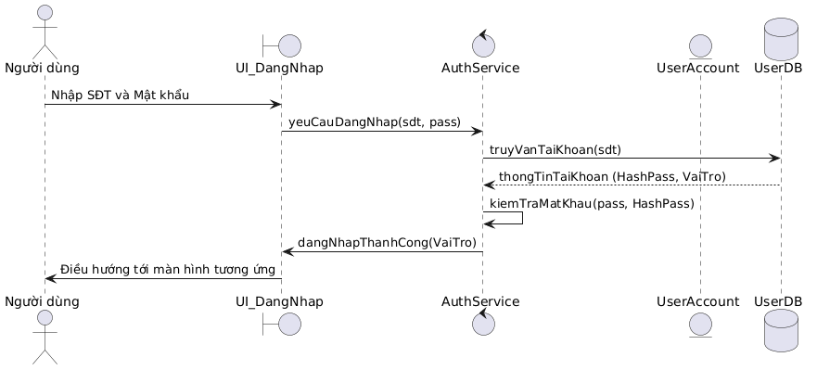
Hình 2.6 Sequence đăng nhập thành công
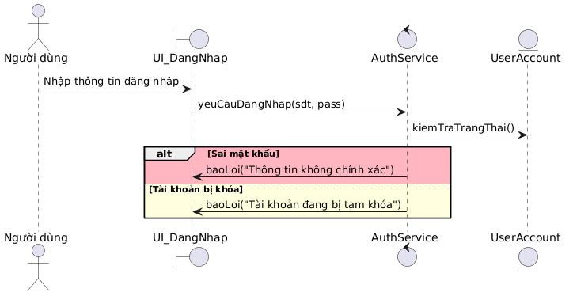
Hình 2.7 Sequence Đăng nhập thất bại
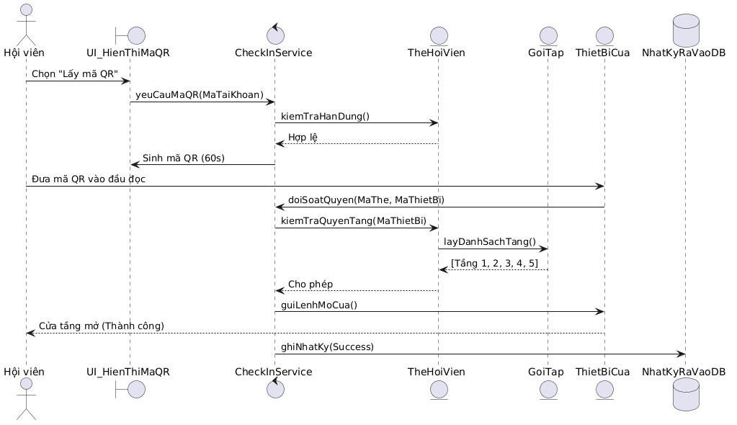
Hình 2.8 Use Case 02: Lấy mã QR Check-in (Hội viên) - Thành công (Luồng chính)
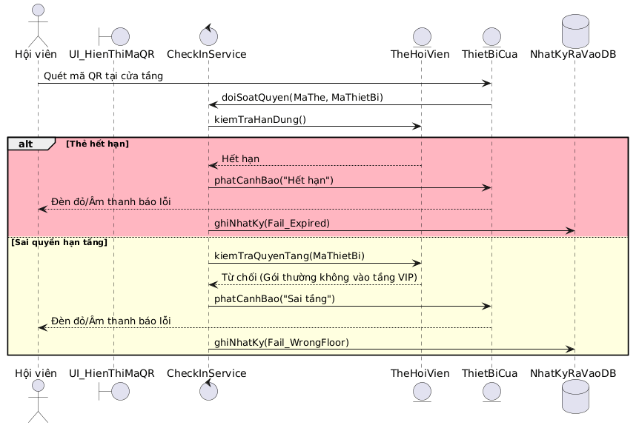
Hình 2.9 Use Case 02: Lấy mã QR Check-in (Hội viên) - Thất bại - Thẻ hết hạn hoặc Sai tầng
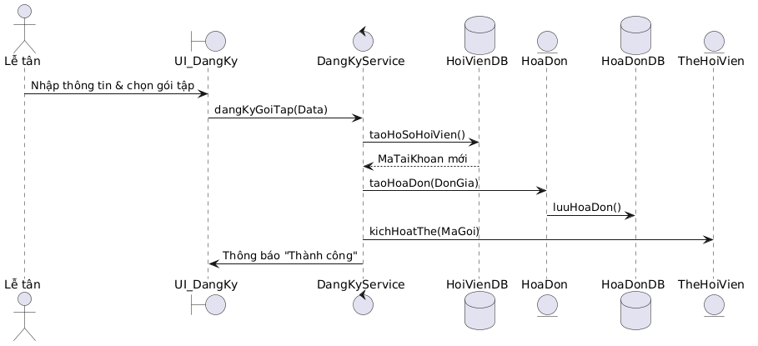
Hình 2.10 Sequence UC-04: Đăng ký hội viên
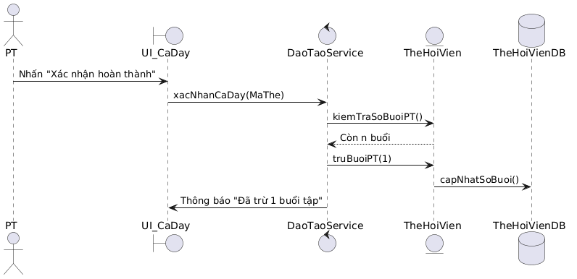
Hình 2.11 Sequence UC-08: Xác nhận ca dạy-Thành công
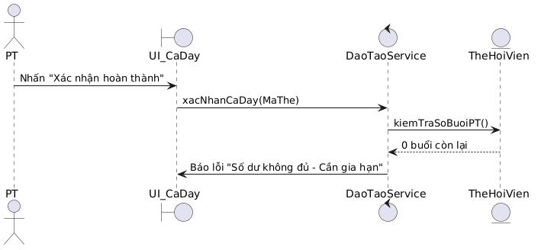
Hình 2.12 Sequence UC-08: Xác nhận ca dạy-Thất bại
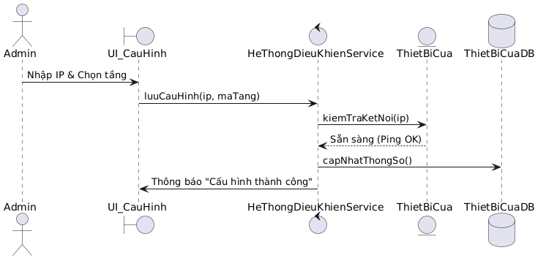
Hình 2.13 Sequence UC-10: Cấu hình thiết bị

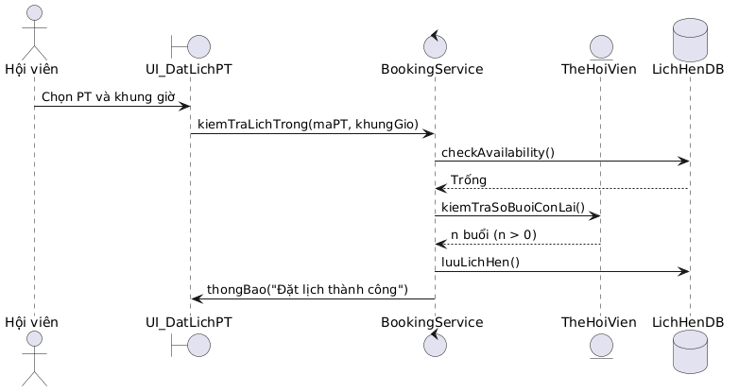
Hình 2.14 Use Case 03: Đặt lịch tập với PT (Hội viên)
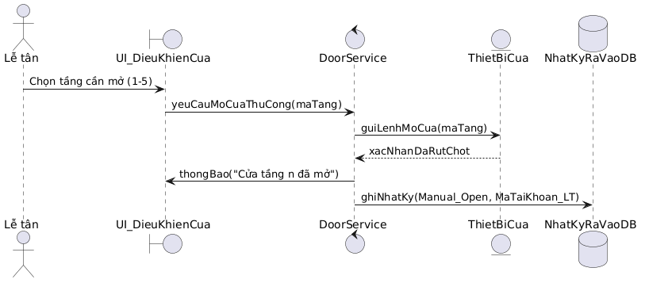
Hình 2.15 Use Case 05: Mở cửa thủ công (Lễ tân)
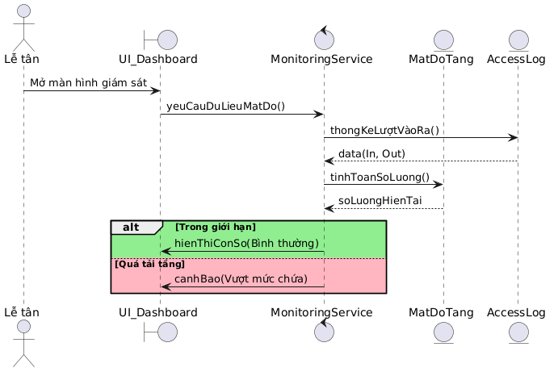
Hình 2.16 Use Case 06: Giám sát mật độ tầng (Lễ tân)

4.6.4 Tinh chế phương thức cho các lớp
Bảng 2.32: Tinh chế phương thức UC-02: Lấy mã QR & Check-in mở cửa
Bước | Đối tượng gửi → nhận | Phương thức được gọi | Kết quả / dữ liệu
1 | UI_ManHinhChinh → CheckInService | +yeuCauMaQR(maTaiKhoan) | yêu cầu sinh mã
2 | CheckInService → MemberCardDB | +docThongTinThe(maTaiKhoan) | trả TheHoiVien
3 | CheckInService | (kiểm tra hạn dùng) ngayHetHan >= CurrentDate | hợp lệ/hết hạn
4 | CheckInService → GymPackageDB | +docQuyenHanTang(maGoi) | danh sách tầng
5a | (hợp lệ) CheckInService → UI_HienThiMaQR | +hienThiMaQR(maQR, 60s) | UI hiển thị mã QR
5b | (hết hạn) CheckInService → UI_ManHinhChinh | +thongBaoTheHetHan() | UI thông báo
6 | ThietBiCua → CheckInService | +doiSoatQuyen(maQR, maTangHienTai) | yêu cầu mở cửa
7 | CheckInService | (kiểm tra tầng) maTangHienTai $\in$ QuyenHanTang | cho phép/từ chối
8 | (đúng tầng) CheckInService → ThietBiCua | +guiLenhMoCua() | cửa mở / "Mời vào"
9 | CheckInService → AccessLogDB | +ghiNhatKy(trangThai) | lưu Log thành công

Bảng 2.33 Tinh chế phương thức – UC-04: Đăng ký & kích hoạt gói tập
Bước | Đối tượng gửi → nhận | Phương thức được gọi | Kết quả / dữ liệu
1 | UI_DangKyHoiVien → RegistrationService | +dangKyGoiMoi(dataKhach, maGoi) | yêu cầu đăng ký
2 | RegistrationService → MemberDB | +kiemTraTrungSDT(sdt) | trả Boolean
3 | RegistrationService | (kiểm tra) sdt đã tồn tại? | trùng/chưa trùng
4 | RegistrationService → Invoice | +taoHoaDon(maTaiKhoan, maGoi) | trả HoaDon
5 | RegistrationService → InvoiceDB | +luuHoaDon(invoice) | mã hóa đơn mới
6 | RegistrationService → MemberCardDB | +kichHoatThe(maTaiKhoan, ngayHH) | trạng thái $ACTIVE$
7 | RegistrationService → UI_DangKyHoiVien | +thongBaoDangKyThanhCong() | UI hiển thị

Bảng 2.34 Tinh chế phương thức – UC-08: Xác nhận ca dạy PT
Bước | Đối tượng gửi → nhận | Phương thức được gọi | Kết quả / dữ liệu
1 | UI_ChiTietCaTap → TrainingService | +xacNhanHoanThanh(maThe) | yêu cầu trừ buổi
2 | TrainingService → MemberCardDB | +docSoBuoiPT(maThe) | trả số buổi (n)
3 | TrainingService | (kiểm tra) $n > 0$? | hợp lệ/lỗi
4 | (hợp lệ) TrainingService → MemberCard | +truBuoiPT(1) | số buổi mới ($n-1$)
5 | TrainingService → MemberCardDB | +capNhatSoBuoi(maThe, n_moi) | xác nhận lưu DB
6 | TrainingService → UI_ChiTietCaTap | +thongBaoXacNhanThanhCong() | UI hiển thị
7 | (hết buổi) TrainingService → UI_ChiTietCaTap | +thongBaoSoDuKhongDu() | UI cảnh báo lỗi

Bảng 2.35 Tinh chế phương thức – UC-10: Cấu hình thiết bị cửa
Bước | Đối tượng gửi → nhận | Phương thức được gọi | Kết quả / dữ liệu
1 | UI_QuanLyThietBi → SystemControlService | +layDanhSachThietBi() | yêu cầu xem danh sách
2 | SystemControlService → DoorDeviceDB | +docTatCaThietBi() | trả về danh sách thiết bị
3 | UI_FormCauHinh → SystemControlService | +luuCauHinh(ip, maTang, ten) | yêu cầu cập nhật
4 | SystemControlService | (kiểm tra định dạng) IP == IPv4 Format | hợp lệ/không hợp lệ
5 | SystemControlService → DoorDevice | +kiemTraKetNoi(ip) | Ping (Sẵn sàng/Không)
6a | (thành công) SystemControlService → DoorDeviceDB | +capNhatThongSo(device) | xác nhận lưu DB
6b | SystemControlService → UI_FormCauHinh | +thongBaoThanhCong() | "Cấu hình thành công"
7a | (lỗi IP) SystemControlService → UI_FormCauHinh | +thongBaoSaiDinhDangIP() | "Địa chỉ IP không hợp lệ"
7b | (lỗi Ping) SystemControlService → UI_FormCauHinh | +thongBaoLoiKetNoi() | "Không thể kết nối"

